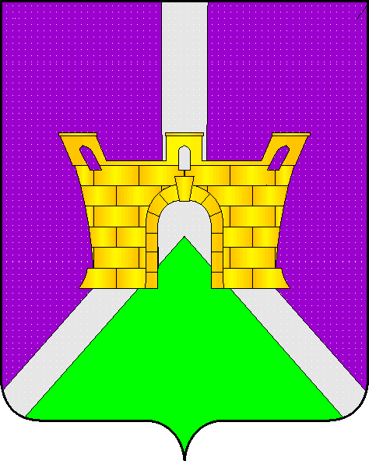
Совет Ленинского сельского поселения
Усть–Лабинского района

РЕШЕНИЕ

31 января 2019 г. № 1
х. Безлесный Протокол № 97

О ежегодном отчете главы Ленинского сельского поселения
Усть-Лабинского района о результатах своей деятельности
и деятельности администрации Ленинского сельского поселения
Усть-Лабинского района за 2018 год

Заслушав и обсудив отчет главы Ленинского сельского поселения Усть-Лабинского района о результатах своей деятельности и деятельности администрации Ленинского сельского поселения Усть-Лабинского района за 2018 год, Совет Ленинского сельского поселения Усть-Лабинского района, руководствуясь ст.35 Федерального закона от 06 октября 2003 года № 131-ФЗ «Об общих принципах организации местного самоуправления в Российской Федерации» и Уставом Ленинского сельского поселения Усть-Лабинского района, р е ш и л:
1. Признать работу главы и администрации Ленинского сельского поселения Усть-Лабинского района за 2018 год удовлетворительной.
2.Общему отделу администрации Ленинского сельского поселения Усть-Лабинского района (Пулека) обнародовать ежегодный отчет главы Ленинского сельского поселения Усть-Лабинского района о результатах своей деятельности и деятельности администрации Ленинского сельского поселения Усть-Лабинского района и разместить на официальном сайте администрации Ленинского сельского поселения Усть-Лабинского района в информационно-телекоммуникационной сети «Интернет».
3. Решение вступает в силу со дня его подписания.

Глава Ленинского сельского
поселения Усть - Лабинского района В.И. Кочеров

